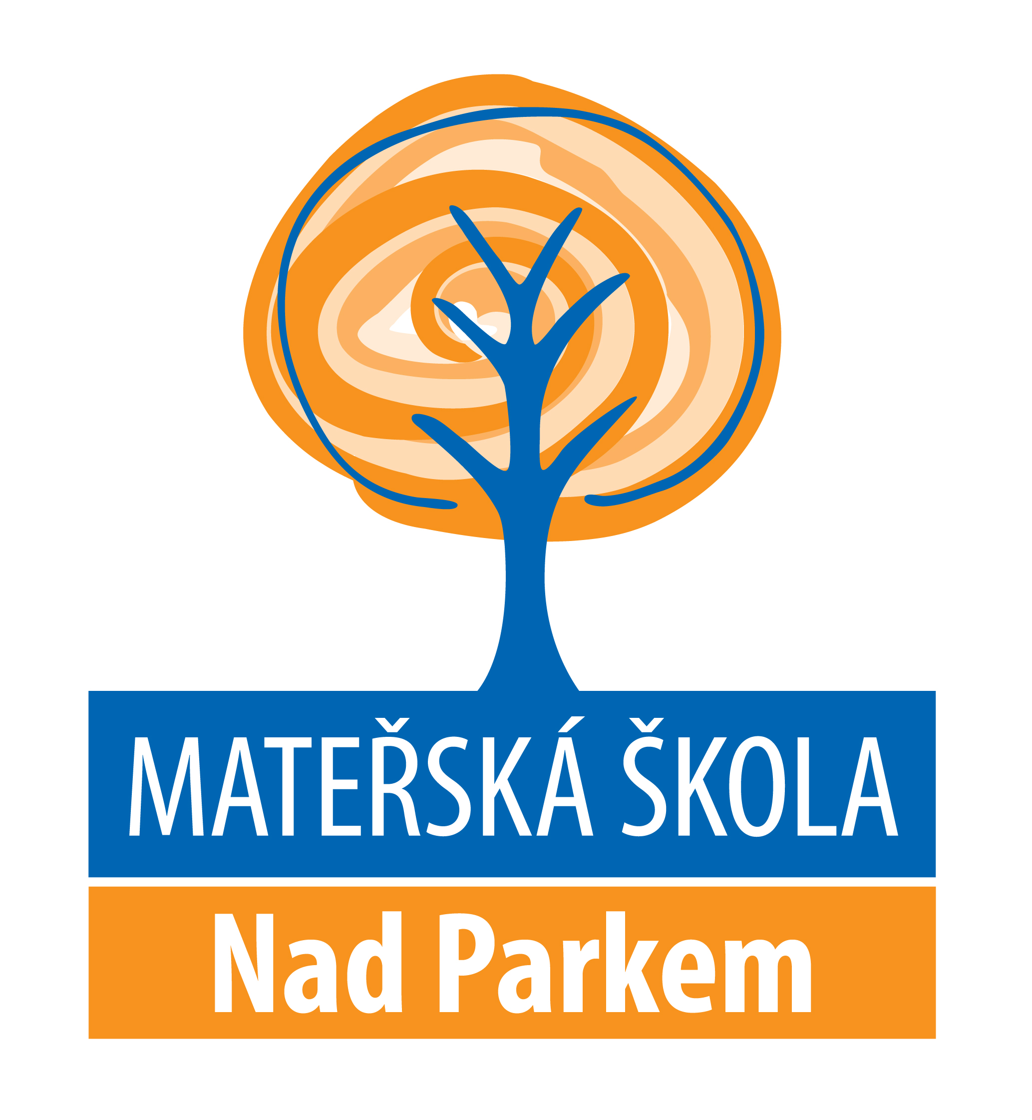
variabilní symbol

PŘIHLÁŠKA KE STRAVOVÁNÍ
Mateřská škola Nad Parkem, Nad Parkem 1181, Praha - Zbraslav, 156 00

Jméno a příjmení dítěte:…………………………………………………………………………………………………..
Datum narození dítěte:..…………………………………………………………………………………………………..
Telefon: ……………………………………………………………………………………………………………………………
Email: ……………………………………………………………………………………………………………………………….
Číslo bankovního účtu, ze kterého budou platby hrazeny:
…………………………………………………………………………………………………………………………………………..

číslo účtu mateřské školy: 130839349/0800

hospodářka školy: Radka Janatová
telefon: 257 286 337, 725 919 833 – hospodářka školy
email: hospodarka-ms@seznam.cz

Beru na vědomí, že platbu za stravné je nutné uhradit na účet č. 130839349/0800 pod přiděleným variabilním symbolem k 25. předchozího měsíce než bude dítě stravováno.

(Prosíme ne dříve, příkaz si nastavte na 25. den, aby platba byla na našem účtu do konce měsíce. První platbu za stravné prosím proveďte k 25.8. 2024 (ne dříve), možno současně i s úplatou za školní vzdělávání.)

V Praze dne:

Podpis zákonného zástupce:

